必修课、限选课选课操作流程

1、打开IE浏览器，在地址栏输入http://210.38.111.227/，输入帐号、密码登录系统。也可以在教务处主页登录系统。
2、点击“网上选课”菜单下的“专业选修课”^{[1]}。
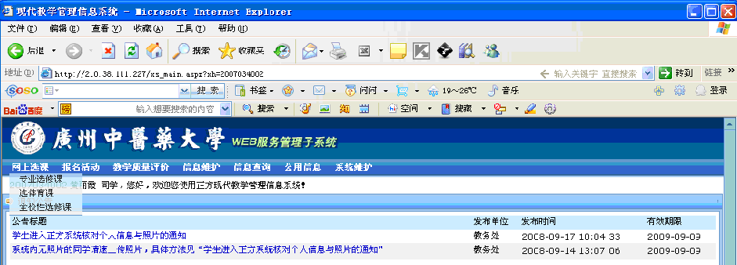
1
3、点击“本专业选课”按钮^{[2]}。
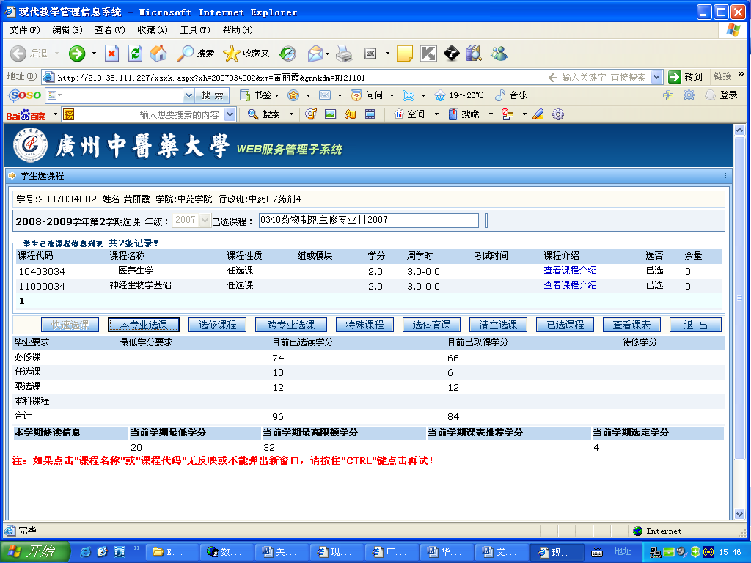
[2]
2
4、点击需要选修的课程^{[3]}。
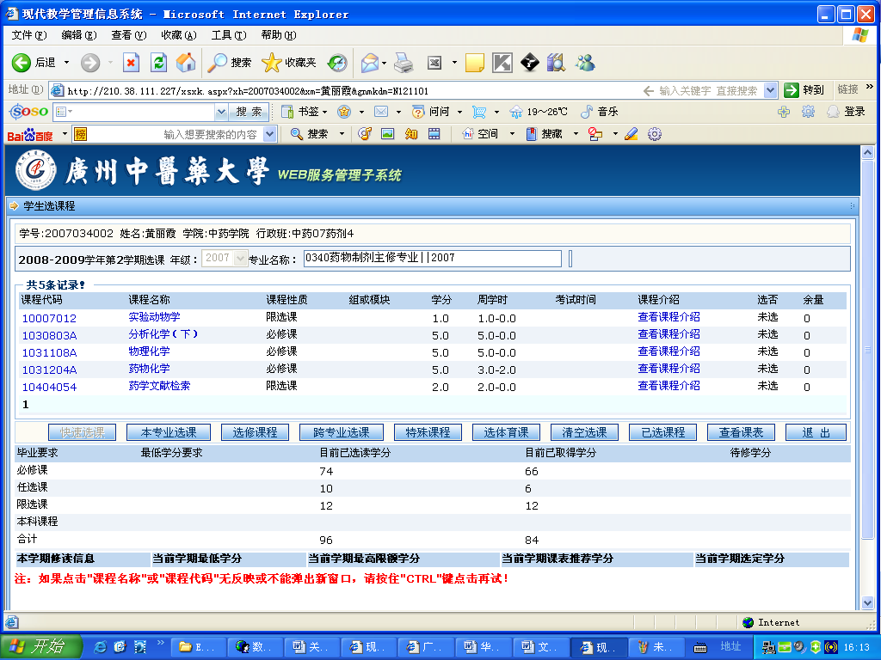
3
5、点击“选择情况”下的单选按钮^{[4]}（黄色底纹▲的为本专业课程，请选择本专业的课程，切勿跨专业选课，否则将导致无法录入成绩；教务处已屏蔽外专业的同名课程，即非黄色底纹的课程，如在选课界面中发现有非黄色底纹●的课程，请及时联系教务科）。点击“预订教材”左侧的单选按钮^{[5]}（由于教材尚未纳入系统管理，故随意点击“是”或“否”即可，无论点击“是”或“否”对教材的购买或课程的选修均无影响）。点击“选定”按钮^{[6]}，完成该课程的选修操作。如有误选，点击“删除”按钮^{[7]}，即可取消该门的选修。点击关闭^{[8]}。
6
7
8
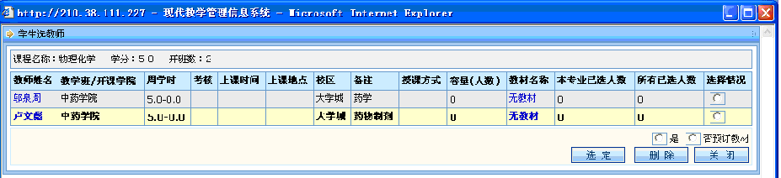
4
5
▲
●
6、重复4、5的操作，直至本学期所有修读的课程选择完毕。

